Université Abou Bekr Belkaid-Tlemcen  Faculté des Sciences  Département de Chimie  Laboratoire des Technologies de Séparation et de Purification  Organisent  1er Symposium National sur Eau, Déchets & Environnement  Tlemcen, 18-20 Novembre 2019  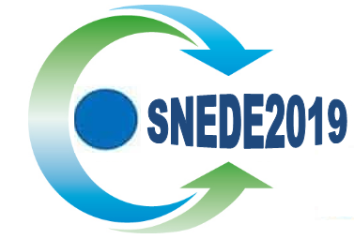  Président du Symposium :  Prof. Mohamed Amine DIDI  Coordonnateur :  Dr Oukebdane Khalil  Secrétariat  Mob : 0554932297  Site Web https://ltsp2.univ-tlemcen.dz/  E-mail :snede2019@gmail.com | 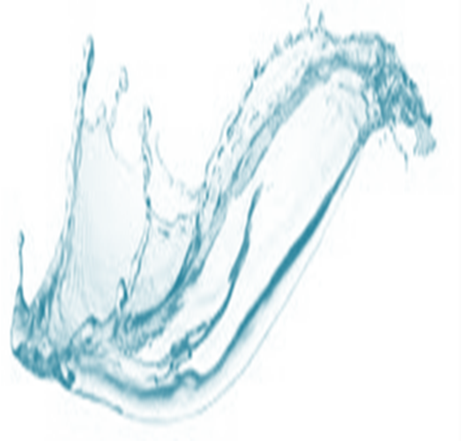  Programme scientifique  1-Importance du sujet    L’environnement une science expérimentale au service de l’humanité. Elle est à l’interface de plusieurs disciplines. Les mauvaises conditions environnementales sont responsables d'environ 25% des morts et maladies mondiales. Les effets sur la santé sont plus importants chez les personnes vulnérables. La protection de l'environnement consiste à prendre des mesures pour limiter ou supprimer l'impact négatif des activités de l'homme.  2-Objectifs de la manifestation scientifique  i) -Faire un état de l’art des sciences de l’environnement.  ii) -Rapprocher les chercheurs algériens.  iii)- Recenser le potentiel humain et matériel scientifique des différents laboratoires de recherche dans le domaine de l’environnement en Algérie.  3- Principaux thèmes  Thème 1 : Eaux usées « Qualité, Pollution, Toxicologie et Impact, Traitement et Valorisation».  Thème 2 : Déchets solides « Collecte, Tri sélectif, Gestion et impact, Traitement, Valorisation et recyclage ».  Thème 3 : Pollution: Air, Sol et Sédiments.  Thème 4 : Techniques d’extraction des polluants organiques & inorganiques. | Communications  Les résumés ne doivent pas dépasser une page ou 300 mots, Times new Roman 12, 3 à 5 mots clés », titre : Times new Roman 14, et doivent être envoyés au secrétariat du symposium par courrier électronique snede2019@gmail.com.  - Langues du symposium : Français ou Anglais  - Le nom de l’auteur qui présentera la communication doit être souligné  Modalités d'inscription et de soumission des résumés  Le bulletin d'inscription et les résumés rédigés doivent être envoyés à l'adresse email suivante avant le 20/10/2019.  Dates importantes  20/10/2019 Date limite de soumission des résumés  30/10/2019 Notification aux Auteurs.  05/11/ 2019 Confirmation de participation  Frais de participation  Etudiants (es) post-graduants(es) : 8.000 DA  Enseignants-chercheurs : 10.000 DA  Autres participants : 15 000 DA  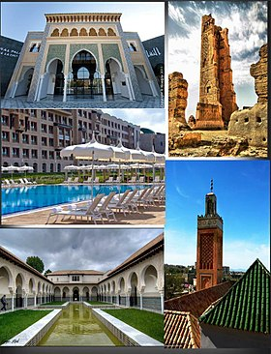

  Président d’honneur:  Prof. BOUCHERIT Kebir  Recteur de l’Université de Tlemcen  Président du Symposium :  Prof. DIDI Mohamed Amine  Coordonnateur :  Dr OUKEBDANE Khalil  Comité d’organisation  Pr. BENGUELLA Belkacem (Doyen de la Faculté des Sciences)  Pr. A. CHIKHAOUI (Vice-Doyen de la Faculté des Sciences)  Pr. SELLES Chawki (Chef de Département de Chimie)  Pr. DIDI mohamed Amine (Président)  Dr. OUKEBDANE Khalil (Coordonnateur)  Pr. ABDERRAHIM Omar  Pr. BELKHOUCHE Nasr-Eddine  Dr. AMARA Afaf  Dr. BENKALFAT Amal  Dr. BENDIAF Houria  Dr. MEDJAHED Baghdad  Dr. GUEZZEN Brahim  Dr. ZAOUI Fatiha  Dr. KADOUS Abdelhakim  Dr. BELYOUCI Oussama  Dr. MIRAOUI Abdelkader  Dr. BENYAHIA Nacéra  Dr. BENKALFAT Amel  Dr. SEMMOUD Rahmouna  Dr. AOUFI Boutheyna  Dr. BENMANSOUR Yasmine  Dr. MERAD Nesrine  Dr. SEFROU Zeyneb  Dr. MILOUDI Wissam  Dr. LACEN Imene  Dr. DJABARI Nour Eddine | Comité Scientifique  Pr. DIDI Mohamed Amine (Université -Tlemcen)  Pr. BENGUELA Belkacem (Université -Tlemcen)  Pr. ABDERRAHIM Omar (Université -Tlemcen)  Pr. BELKHOUCHE Nasr-Eddine(Université-Tlemcen)  Pr. SELLES Chawki (Université -Tlemcen)  Pr. VILLEMIN Didier (LCMT Université Caen –France)  Pr AZZOUZ Abdelkrim(Université Québec Canada)  Pr. MOUFFOK Benali (Université Sidi Bel Abbes)  Pr. ELIAS Abdelhamid (Université-Tizi Ouzou)  Pr. MEDDOUR Laaldja (Université- USTHB)  Pr. HADDOU Boumediene (Université-USTO)  Pr. BENABDELLAH Tayeb ((Université -USTO)  Pr BAHMANI Abdellah (Université -USTO)  Dr OUKEBDANE Khalil (Université - Tlemcen)  Dr. AMARA Afaf (Centre Univ. Maghnia- Tlemcen)  Dr MEDJAHED Baghdad (Université - Saïda)  Dr GUEZZEN Brahim (Université - Saïda)  Dr ZAOUI Fatiha (Université- Saïda)  Dr. MORSLI Amine (Université -USTO)  Dr. BENKALFAT Amal (Université - Tlemcen)  Dr. BENABADJI Ismet (Université - Tlemcen)  Dr. HADJ YOUCEF Mohammed(Université-USTO)  SPONSORS  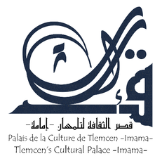  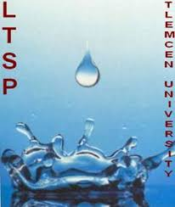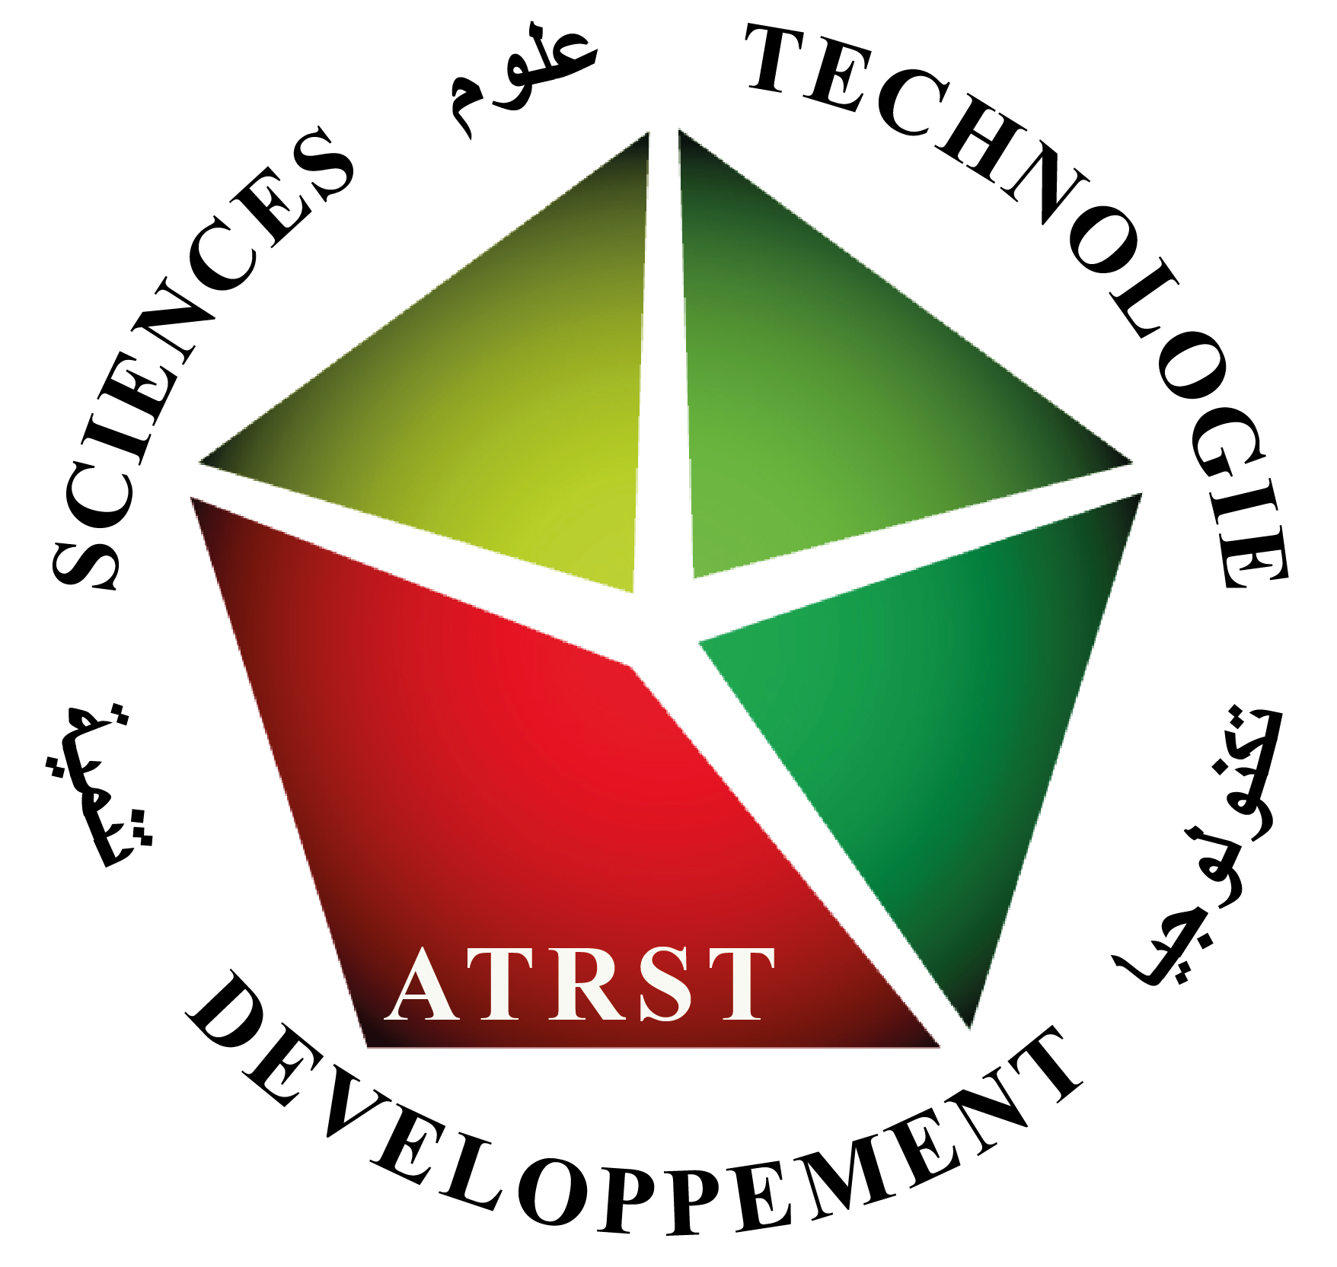  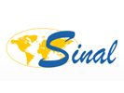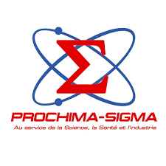  GETALAB | Université Abou Bekr Belkaid-Tlemcen  Faculté des Sciences  Département de Chimie  Laboratoire des Technologies de Séparation et de Purification  1er Symposium National sur: Eau, Déchets & Environnement  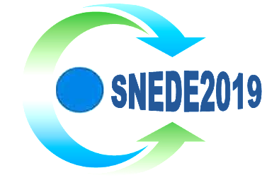  Tlemcen, 18- 20 Novembre 2019  BULLETIN D’INSCRIPTION  Nom :……………………………….  Prénom :…………………………..  Profession :……………………….  Grade :……………………………..  Université :………………………..  Adresse :……………..……………  ………………………………………  Ville :……………………………….  Tel :…………………………….Fax :……………  E.mail :…………………………………………….  Je souhaite participer comme auditeur  Je souhaite présenter :  -Une conférence thématique  -Une communication orale  -Une communication poster  Titre de la communication…………………………….....  ……………………………………………………………  ……………………………………………………………  ……………………………………………………………  ……………………………………………………………  ……………………………………………………………

